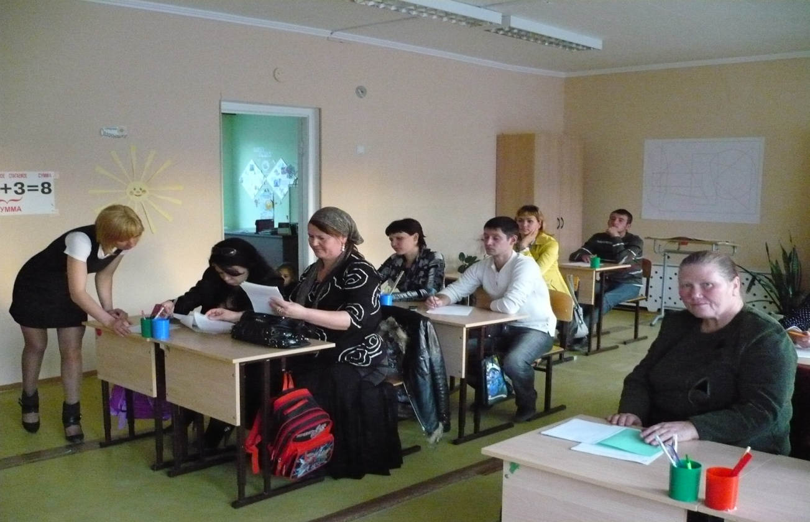

На родительском собрании мы обсудили план работы с классом на новый учебный год. Важным решением было – «родители являются активными участниками в жизни класса и школы».
Инициативу Косс Зинаиды Владимировны (родители проводят мероприятия, игры, беседы с классом и на параллель) поддержали ВСЕ.
Мероприятия, проводимые родителями, способствуют не только сближению классного коллектива, но и формированию сплочённого родительского коллектива, который является первым помощником в развитии и воспитании каждого ребёнка.

В сентябре в школе проходил месячник безопасности
«Внимание! Дети!»
В классах проводилась разнообразная работа, направленная на формирование у обучающихся навыка безопасного поведения. Итогом этой работы стала встреча с сотрудником ГИБДД Гусевым Сергеем Евгеньевичем.
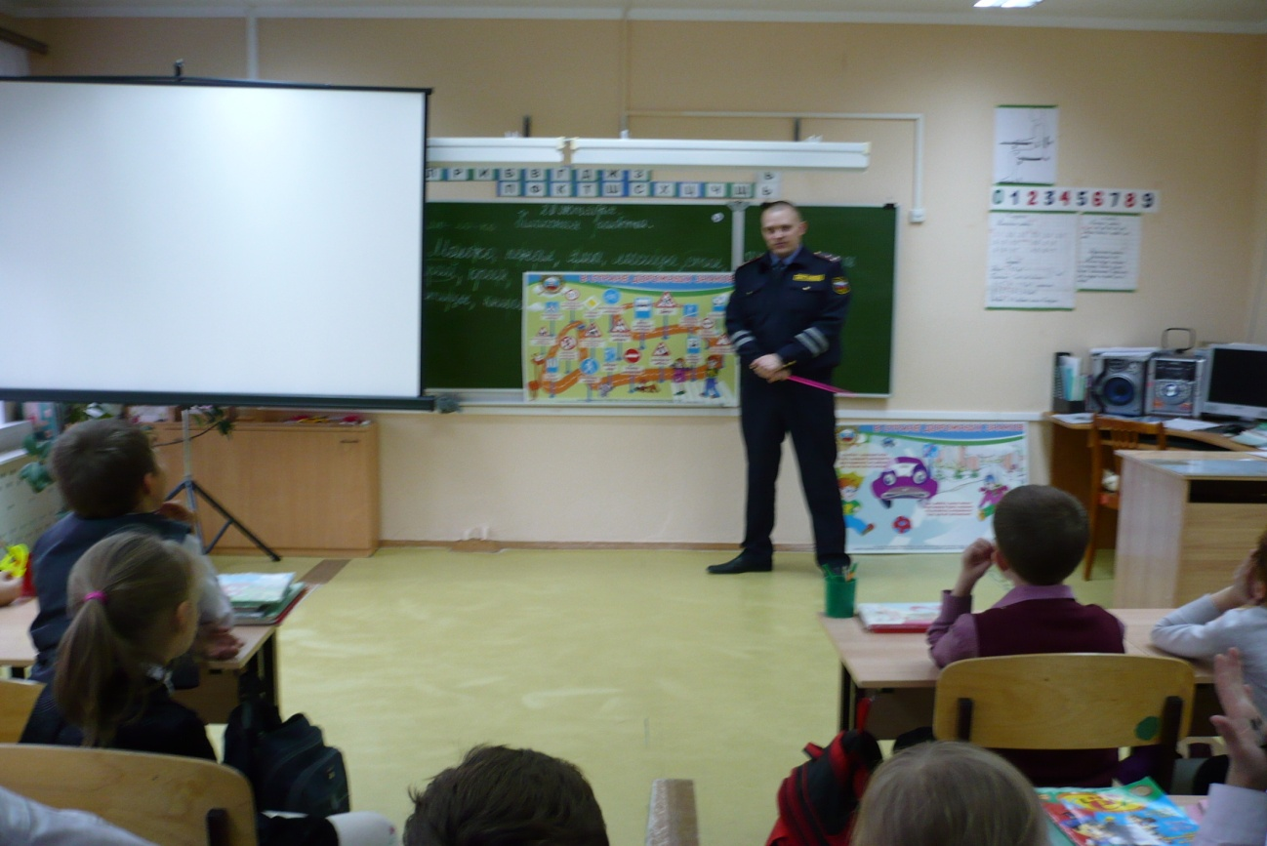
Сергей Евгеньевич рассказал о правилах безопасного поведения на дороге и во дворе. Ребята совершили путешествие по сказочному городу вместе со сказочными героями. 